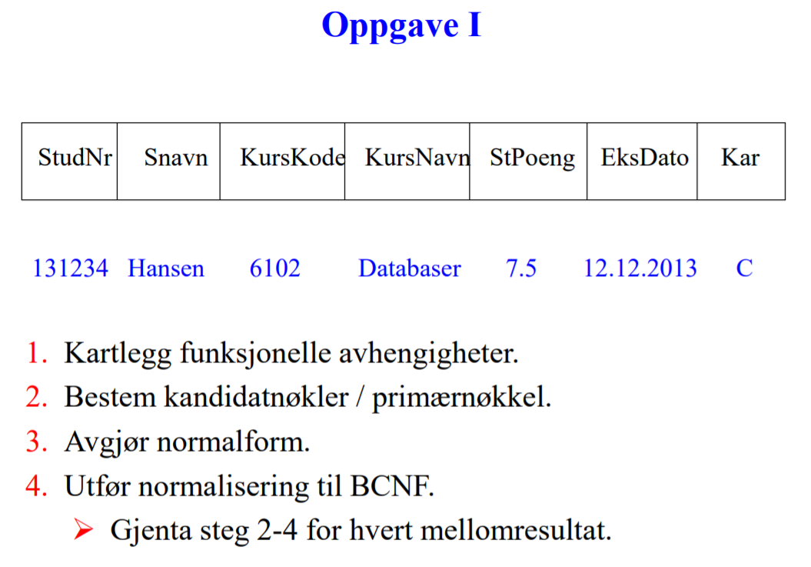

**Funksjonelle Avhengigheter**

* StudNr --> Alle Kolonner
* StudNr --> SNavn
* StudNr --> Kar
* KursKode --> KursNavn
* KursKode -->StPoeng

**KandidNøkler/Primærnøkkel**

* StudNr
* KursKode

**NormalForm**

* Student(studNr*, fornavn)
* Kurs(KursKode*, KursNavn)
* Besvarelse(StudNr, KursKode, StPoeng, EksDato, Kar)

A: Ulemper med redundans

Pek på ulemper med tabellen under, og foreslå en bedre måte å organisere disse opplysningene på.

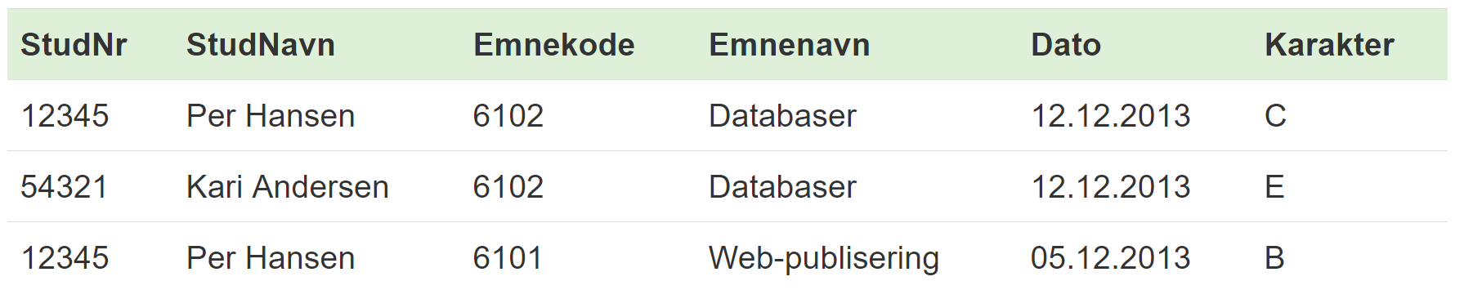

Student(studNr, fornavn, etternavn)

EmneType(EmneKode, EmneNavn)

Besvarelse(StudNr,emnekode, dato, karakter)

### B: Brudd på 3NF

Følgende tabell bryter med 3NF (den er på 2NF):

* Kommune(KommuneNr, KommuneNavn, FylkesNr, FylkesNavn)

Skriv ned funksjonelle avhengigheter, bestem kandidatnøkkel og utfør normalisering.

**Funksjonelle Avhengigheter**

|  |  |  |  |
| --- | --- | --- | --- |
| A | B | C | D |
| KommuneNr -----> | KommuneNavn -----> | FylkesNr -----> | FylkesNavn |

|  |  |
| --- | --- |
| A | B |
| FylkesNr -------> | FylkesNavn |

**KommuneNr og FylkesNr er kandidatsnøkkel (primær nøkkel)**

**Normalisering**

Kommune(kommeNr, KommuneNavn, FylkesNr*)

Fylke(FylkesNr, FylkesNavn)

### D: Normalisering i flere steg

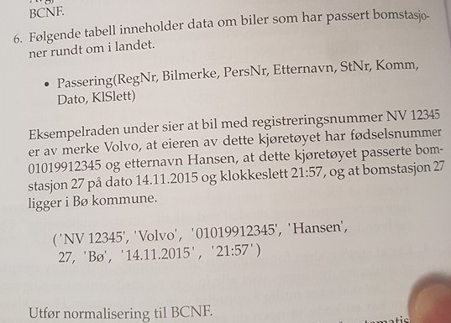

**Funksjonelle Avhengigheter**

RegNr ----> Bilmerke--->PersNr--->Etternavn

StNr--->Komm---> Dato---> KlSlett

PersNr---> Etternavn

StNr--->komm

RegNr---> StNr-->Kommune-->Dato-->KlSlett

Kandidat Nøkkel = **RegNr, StNr og PersNr**

Person(PersNr, Etternavn)

Bil(RegNr, BilMerke)

Lokasjon(StNr, Kommune, Dato, klSlett)

BomStasjon(St.Nr, kommune)

### E: En gammel eksamensoppgave

Tabellen Prøve inneholder data om vannprøver som elever ved en ungdomsskole gjennomfører i vann/innsjøer i nærområdet:

* Prøve(prøvenr, enr, fornavn, dato, vid, vnavn, ph, temp)

Vid - vannNummer  
eNr – Elev Nummer  
vNavn = vann Navn

Eksempelraden under viser at vannprøve 176 ble tatt av elev 24 (Kari), 24. august 2011 i vann nr. 5 (Pyttvann), og for denne prøven ble pH (surhetsgrad) målt til 5.6 og temperaturen til 13.2 grader Celcius:

* (176, 24, 'Kari', '24.08.2011', 5, 'Pyttvann', 5.6, 13.2)

Ta de forutsetningene du mener er nødvendige og rimelige. Skriv ned de funksjonelle avhengighetene, bestem kandidatnøkkel og normalform, og utfør deretter normalisering til BCNF.

**Funksjonelle Avhengigheter**

* PrøveNr --> Alle Kolonner
* eNr --> fornavn
* vID --> vNavn

**Kandidatnøkkel**

* PrøveNr
* eNr
* vID

**Normalform**

* Prøve(prøveNr, eNr*, fornavn, dato, vid*, vnavn, ph, temp)
* Elev(eNr, fornavn)
* Vann(vID,vnavn)

**Oppgave 8**

Oppgave A)

**Funksjonelle avhengigheter**

* A→B
* C→D
* C→E

**Kandidat Nøkkel**

* A og C

**Normalform**

1. T1(A,B) - Partielle Avhengigheter (1NF)
2. T2(C,D,E) – Transistive Avhengigheter (2NF)

**Redudansen:**

* **D**

Oppgave D)